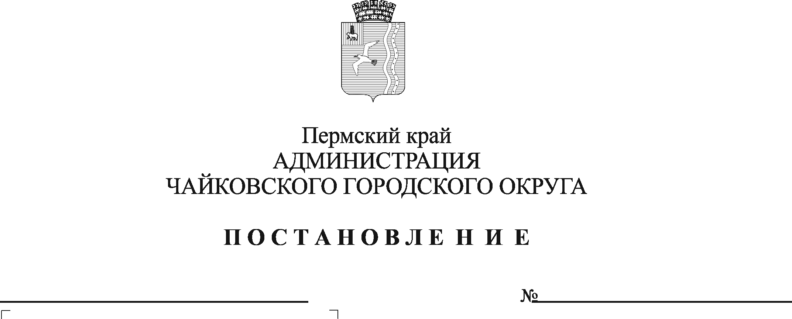
О внесении изменений в постановление администрации Чайковского городского округа от 14.04.2020 № 409

В соответствии с Федеральными законами от 21 декабря 1994 г. № 68-ФЗ «О защите населения и территорий от чрезвычайных ситуаций природного и техногенного характера», от 6 октября 2003 г. № 131-ФЗ «Об общих принципах организации местного самоуправления в Российской Федерации», на основании Устава Чайковского городского округа, в целях приведения в соответствие с действующим законодательством
ПОСТАНОВЛЯЮ:
1. Внести в постановление администрации Чайковского городского округа от 14 апреля 2020 г. № 409 «Об организации эвакуации населения Чайковского городского округа при возникновении чрезвычайных ситуаций природного и техногенного характера» (в редакции постановления администрации Чайковского городского округа от 12.07.2021 № 669) следующие изменения:
1.1 пункт 1.2 изложить в следующей редакции:
«1.2 положение об организации и осуществлении проведения эвакуационных мероприятий при угрозе возникновения или возникновении чрезвычайных ситуаций»;
1.2 в Положении об организации и функционировании пунктов временного размещения населения Чайковского городского округа пострадавшего в чрезвычайных ситуациях природного и техногенного характера, утвержденном постановлением администрации Чайковского городского округа от 14 апреля 2020 г. № 409:
в пункте 4.17. после слов «источника ЧС» дополнить словами «, либо угрозы такого возникновения»;
1.3 в Положении об организации и осуществлении проведения эвакуационных мероприятий при угрозе возникновения или возникновении чрезвычайных ситуаций, утвержденном постановлением администрации Чайковского городского округа от 14 апреля 2020 г. № 409:
1.3.1 в пункте 1.1. слова «в чрезвычайных ситуациях» заменить словами «при угрозе возникновения или возникновении чрезвычайных ситуаций»;
1.3.2 в наименовании раздела 3 после слова «населения» дополнить словами «, материальных и культурных ценностей»;
1.3.3 абзац первый пункта 3.4. изложить в следующей редакции:
«3.4. В случае принятия комиссией по предупреждению и ликвидации чрезвычайных ситуаций и обеспечению пожарной безопасности Чайковского городского округа решения о проведении эвакуационных мероприятий осуществляются следующие мероприятия:»;
1.3.4 в наименовании раздела 4 после слова «населения» дополнить словами «, материальных и культурных ценностей»;
1.3.5 в пункте 4.1. после слов «планируются и» дополнить словами «в соответствии с решением эвакуационной комиссии Чайковского городского округа».
2. Опубликовать постановление в газете «Огни Камы» и разместить на официальном сайте администрации Чайковского городского округа.
3. Постановление вступает в силу после его официального опубликования.

Глава городского округа -
глава администрации
Чайковского городского округа Ю.Г. Востриков

